МУНИЦИПАЛЬНОЕ ОБРАЗОВАНИЕ
ГОРОДСКОЙ ОКРУГ ГОРОД СУРГУТ

АДМИНИСТРАЦИЯ ГОРОДА

ПОСТАНОВЛЕНИЕ

« | 25 | » | 04 | 20 | 19 | г. |  | № | 2831

Об изъятии земельного участка
и объекта недвижимого имущества
для муниципальных нужд

В соответствии со ст.11, 49, 56.3 Земельного кодекса Российской Федерации, ст.239.2, 279, 281 Гражданского кодекса Российской Федерации, постановлением Администрации города от 16.08.2016 № 6165 «О внесении изменений в проект планировки территории улично-дорожной сети города Сургута в части «красных» линий улиц», постановлением Мэра города от 26.09.2001 № 213 «О начале плановой застройки улицы Кайдалова», а также в соответствии со ст.59 Устава муниципального образования городской округ город Сургут, распоряжением Администрации города от 30.12.2005 № 3686 «Об утверждении Регламента Администрации города»:
- Изъять для муниципальных нужд земельный участок и расположенный на нем объект недвижимого имущества согласно приложению 1 в целях строительства автомобильной дороги местного значения «Набережная Ивана Кайдалова».
- Департаменту архитектуры и градостроительства:
  - Направить настоящее постановление в Сургутский отдел Управления Федеральной службы государственной регистрации, кадастра и картографии по Ханты-Мансийскому автономному округу – Югре.
  - Известить лицо, указанное в приложении 2, о принятом решении об изъятии земельного участка и расположенного на нем объекта недвижимого имущества для муниципальных нужд в установленном порядке.
  - Подготовить соглашение об изъятии земельного участка и расположенного на нем объекта недвижимого имущества.
- Признать утратившим силу постановление Администрации города от 10.04.2019 № 2384 «Об изъятии земельного участка и объекта недвижимого имущества для муниципальных нужд».
- Управлению документационного и информационного обеспечения разместить настоящее постановление на официальном портале Администрации города в течение 10-и дней с момента издания.
- Муниципальному казенному учреждению «Наш город» опубликовать настоящее постановление в средствах массовой информации в течение 10-и дней с момента издания.
- Решение об изъятии действует в течение трех лет со дня его принятия.
- Контроль за выполнением постановления оставляю за собой.

Глава города В.Н. Шувалов

Приложение 1
к постановлению
Администрации города
от ____________ № _________

Схема границ земельного участка и расположенного на нем объекта недвижимого имущества,
изымаемых для муниципальных нужд

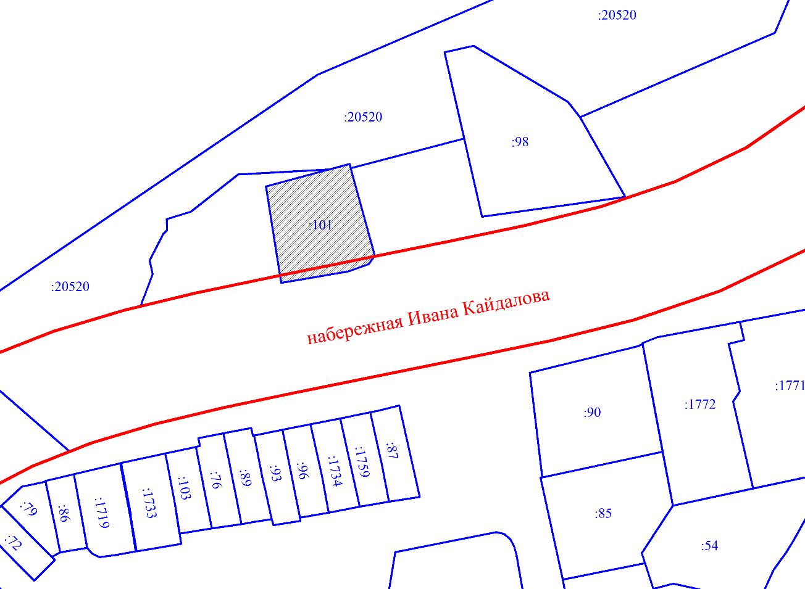
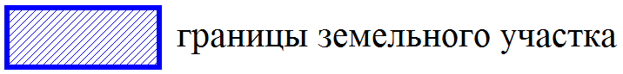

Приложение 2
к постановлению
Администрации города
от ____________ № _________

Перечень изымаемого недвижимого имущества

Вид недвижимого имущества | Собственник | Вид  права на недвижимое  имущество | Кадастровый номер
Земельный участок | Руденко Наталия Николаевна | собственность | 86:10:0101200:101
Объект  индивидуального жилищного  строительства | Руденко Наталия Николаевна | собственность | 86:10:0101244:357

